**ΤΕΣΤ Γ ΓΥΜΝΑΣΙΟΥ**

ΟΝΟΜΑΤΕΠΩΝΥΜΟ: ………………………………………………………………………………………………………………………

ΤΜΗΜΑ:………………………………….

ΕΡΩΤΗΣΕΙΣ

Α) Γράψε μια διαδικασία με όνομα **τετράγωνο** η οποία θα σχεδιάζει ένα τετράγωνο πλευράς 50 (χρησιμοποίησε την εντολή επανάλαβε)

50

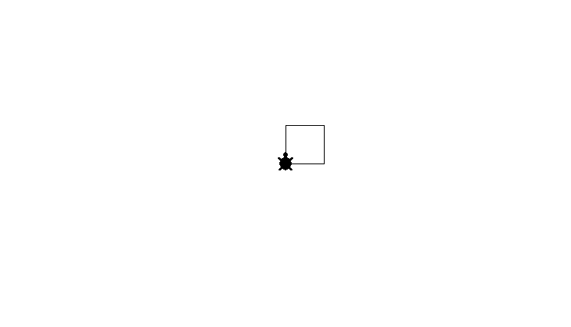

Αρχική θέση

Τελική θέση

Β) Γράψε μια διαδικασία με όνομα **τετράγωνο-μ** η οποία θα σχεδιάζει ένα μαύρο τετράγωνο πλευράς 50 (χρησιμοποίησε την εντολή επανάλαβε και την εντολή γέμισε)



50

Αρχική θέση

Τελική θέση

Γ) Γράψε μια διαδικασία με όνομα **γραμμή** η οποία καλώντας τις διαδικασίες τετράγωνο και τετράγωνο-μ και με τη χρήση της εντολής επανάλαβε θα σχεδιάζει το παρακάτω σχήμα

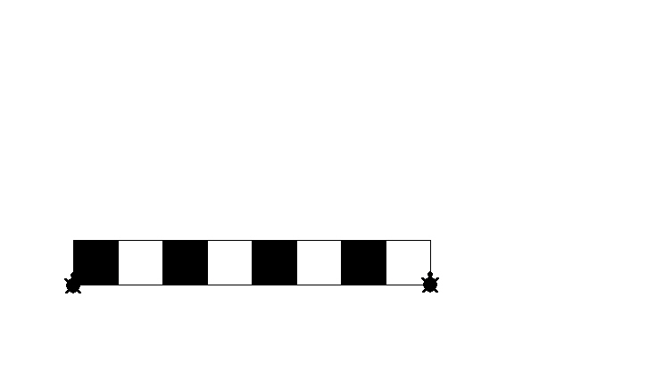

Αρχική θέση

Τελική θέση

Δ) Γράψε μια διαδικασία με όνομα **γραμμές** η οποία καλώντας τη διαδικασία γραμμή θα σχεδιάζει το παρακάτω σχήμα

Τελική θέση

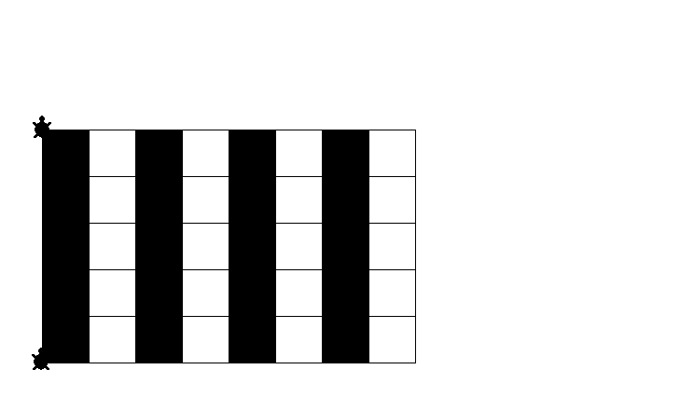

Αρχική θέση